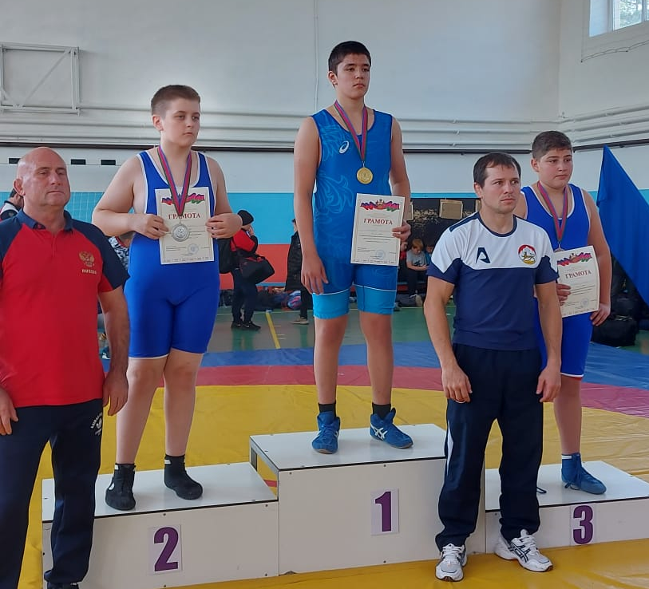
Спортивная борьба
08-10 октября в городе Горячий Ключ прошло первенство Краснодарского края по спортивной борьбе (вольной) среди юношей 2008-2009 ггр. В соревнованиях приняло участие более 300 спортсменов и Краснодарского края. Воспитанник СШ «Легион» Магомедов Магомед в своей весовой категории занял I место. Тренируется спортсмен у Дениса Григорьевича Кончакова.

